RESOLUCIÓN N° 040/23

Vistos:

Que, con fecha 16 de noviembre de 2022 ................................................................... interpone reclamación ante esta Defensoría del Asegurado (DEFASEG), solicitando que ....................................... otorgue cobertura por las transacciones no reconocidas ocurridas en el mes de julio de 2022, de acuerdo a los términos y condiciones del Seguro de Protección de Tarjetas contratado a través del Banco de Crédito en el año 2013;

Que, la señalada reclamación cumple con los requisitos de materia, cuantía y oportunidad establecidos en el Reglamento de la DEFASEG (http://www.defaseg.com.pe/reglamento.html);

Que, habiéndosele corrido traslado de la respectiva reclamación, la aseguradora presentó sus descargos y parte de la documentación solicitada;

Que, el 20 de febrero de 2023 se realizó la correspondiente audiencia de vista virtual, con la participación de ambas partes en la plataforma electrónica habilitada para dicho efecto, quienes sustentaron sus respectivas posiciones respecto de la reclamación, absolviendo las diversas preguntas formuladas, conforme consta de la correspondiente acta; oportunidad en la cual se requirió a la aseguradora presentar la póliza de seguros grupal, vigente a la fecha de contratación de la reclamante;

Que, la reclamación interpuesta se sustenta resumidamente en lo siguiente: a) el 19 de julio a las 9:25pm recibió un mensaje de texto de alertas BCP indicando que habían movimientos inusuales en su tarjeta de crédito; mensaje que vio al día siguiente e ingresó a su aplicativo para ver los movimientos, como la aplicación no cargaba la información, se comunicó telefónicamente con el banco; b) la señorita que la atendió le indicó que habían muchas transacciones en hoteles Airbnb, la cuales ella no había realizado, por lo que bloqueó la tarjeta y le indicaron que le generarían una nueva que le llegaría en 7 días; c) el 4 de agosto, una vez recibida la nueva tarjeta y revisado el estado de cuenta, pudo apreciar 9 transacciones efectuadas el 17,18 y 19 de julio por un total de US$3,682.96 que no reconoce (compras por internet; d), cuando llamó nuevamente al banco le indicaron que debía comunicarse con el área de seguros dado que su tarjeta cuenta con seguro; e) Con fecha 31 de agosto recibió dos cartas, en la primera la aseguradora le indica que no cuenta con cobertura porque el fraude de la tarjeta de crédito está excluido, en la segunda, el BCP le manifiesta que lamenta la resolución por parte de la aseguradora; por lo que hizo un reclamo en el libro de reclamaciones; e) el 15 de setiembre le indican que el seguro solo aplica para fraudes en tarjetas de débito y no de crédito; f) está muy mortificada por la forma como han actuado en su caso donde existe un claro fraude alertado por el propio banco que no ha sido atendido; si estas situaciones no están cubierta por el seguro, se pregunta cuáles si están; por lo que solicita la atención de su caso.

Que, por su parte, ratificando el rechazo de cobertura, ....................................... expresa resumidamente lo siguiente: a) los riesgos individualizados asumidos por la compañía son únicamente los siguientes: i) Consumos indebidos con tarjetas de crédito y débito del BCP en establecimientos comerciales por robo, hurto, extravío, asalto o secuestro; ii) Consumos indebidos con tarjetas de crédito y débito del BCP en cajeros automáticos por robo, hurto, extravío, asalto o secuestro; iii) Consumos indebidos con tarjetas de débito del BCP por fraude; iv) Robo de dinero retirado de un cajero automático con tarjeta de crédito o débito del BCP; v) Robo de compras realizadas con tarjeta de crédito o débito del BCP; vi) Consumos indebidos con tarjetas de crédito distintas a las del BCP en establecimientos comerciales y cajeros automáticos por robo, hurto, extravío, asalto o secuestro; vii) Gastos de duplicado de documentos a causa de robo, asalto o secuestro para sustraer las tarjetas de crédito o débito; viii) Muerte accidental a causa de robo, asalto o secuestro para sustraer las tarjetas de crédito o débito; ix) Gastos de hospitalización a causa de robo, asalto o secuestro para sustraer las tarjetas de crédito o débito; b) teniendo en cuenta que el hecho que le sucedió a la asegurada y cuya cobertura reclama fue un consumo indebido con tarjeta de crédito del BCP por fraude (como incluso fue tipificado por la PNP), el hecho no encuadra en ninguno de los supuestos de cobertura, es decir, no es un riesgo previamente asegurado; c) estamos ante un supuesto de no seguro, motivo por el cual se rechazó la cobertura reclamada válidamente, al no haberse configurado un “siniestro” desde el punto de vista técnico y jurídico; d) Sin perjuicio de ello y por si no fuera suficiente, el certificado del seguro contratado por la asegurada estableció que el hecho acontecido era un caso de exclusión de cobertura, pues señala que se excluyen los supuestos de fraude o clonación de tarjetas de crédito; e) en virtud a lo expuesto solicitan declarar infundado el reclamo..

Que, con fecha 27 de febrero de 2023 la aseguradora presentó el certificado de seguros sin firma del asegurado, indicando que cumplía con lo requerido; sin embargo, no cumplió con presentar la póliza grupal requerida en la audiencia de vista; por lo cual se le requirió aclarar lo presentado. Ante ello la aseguradora manifestó que la póliza es la misma que se presentó con los descargos bajo el nombre "Certificado de Seguros". No obstante, al revisar dicho documento se aprecia que ella no corresponde a la póliza sino al Certificado de Seguro.

Que, dado el tiempo transcurrido sin que se haya absuelto el requerimiento, corresponde que esta Defensoría expida su pronunciamiento sobre la base de los documentos que obran en el expediente.

Considerando:

Primero: Conforme a su Reglamento, la DEFASEG está orientada a la protección de los derechos de los asegurados o usuarios de los servicios del seguro privado contratados en el país, mediante la solución de controversias que se susciten con las empresas aseguradoras, respecto de rechazos o liquidación de cobertura de siniestros; entendiéndose por “asegurados” y “usuarios de seguros” a los asegurados propiamente dichos, a los contratantes del respectivo seguro y/o a los beneficiarios nombrados en las pólizas.

Segundo: Asimismo, de acuerdo a su Reglamento, la DEFASEG sólo es competente para pronunciarse y resolver las reclamaciones indemnizatorias de los asegurados que hubiesen sido sometidas a su conocimiento, sobre la base de la documentación obrante en el correspondiente expediente y con arreglo a derecho, siempre y cuando las señaladas reclamaciones cumplan los requisitos reglamentarios de materia, cuantía y oportunidad. En consecuencia, las reclamaciones por materias distintas al otorgamiento de cobertura y pago de indemnizaciones, como pueden las pretensiones indemnizatorias por daños y perjuicios, por reembolso de gastos, o relativas a idoneidad de servicios, son ajenas a la competencia funcional de esta Defensoría.

Tercero: Que, de acuerdo a la Ley Nro. 29946 – Ley del Contrato de Seguro, norma legal vigente con ocasión de la celebración del contrato al cual se contrae el presente caso, todas las cuestiones jurídicas se rigen por lo dispuesto en dicha ley y por las que reglas que se acuerden convencionalmente, en cuanto no vulneren los principios esenciales de la naturaleza jurídica del seguro, siendo que sólo se aplica el derecho común a falta de disposiciones del derecho de seguros o de protección al consumidor.

Cuarto: Que, el artículo 1361 del Código Civil dispone que los contratos son obligatorios en cuanto se haya expresado en ellos, presumiéndose que lo declarado es lo querido por ambas partes, de manera que la parte que sostenga lo contrario debe probarlo.

Quinto: Que, conforme al artículo 196 del Código Procesal Civil, la carga de la prueba corresponde a quien afirma hechos que configuran su pretensión, o a quien los contradice alegando nuevos hechos, salvo disposición legal diferente.

Sexto: Sobre la base de los términos contenidos en la reclamación, en la respectiva absolución y a lo tratado en la audiencia de vista, la cuestión controvertida radica en determinar si en el presente caso el siniestro corresponde o no a un riesgo bajo cobertura del seguro contratado.

En efecto, la aseguradora sustenta su rechazo en la improcedencia de la cobertura, debido a que el siniestro ocurrió por un fraude o clonación realizado con tarjeta de crédito siendo que solo se cubren dichos supuestos cuando son realizados con tarjetas de débito; y, en consecuencia, no corresponden a un riesgo amparado por las coberturas contratadas.

Séptimo: En el certificado de seguro que obra en el expediente se detallan las siguientes coberturas (se omiten las 3 últimas que corresponden a gastos por obtención de duplicados de documentos, muerte accidental y gastos de hospitalización que es evidente no corresponden al supuesto que nos ocupa):

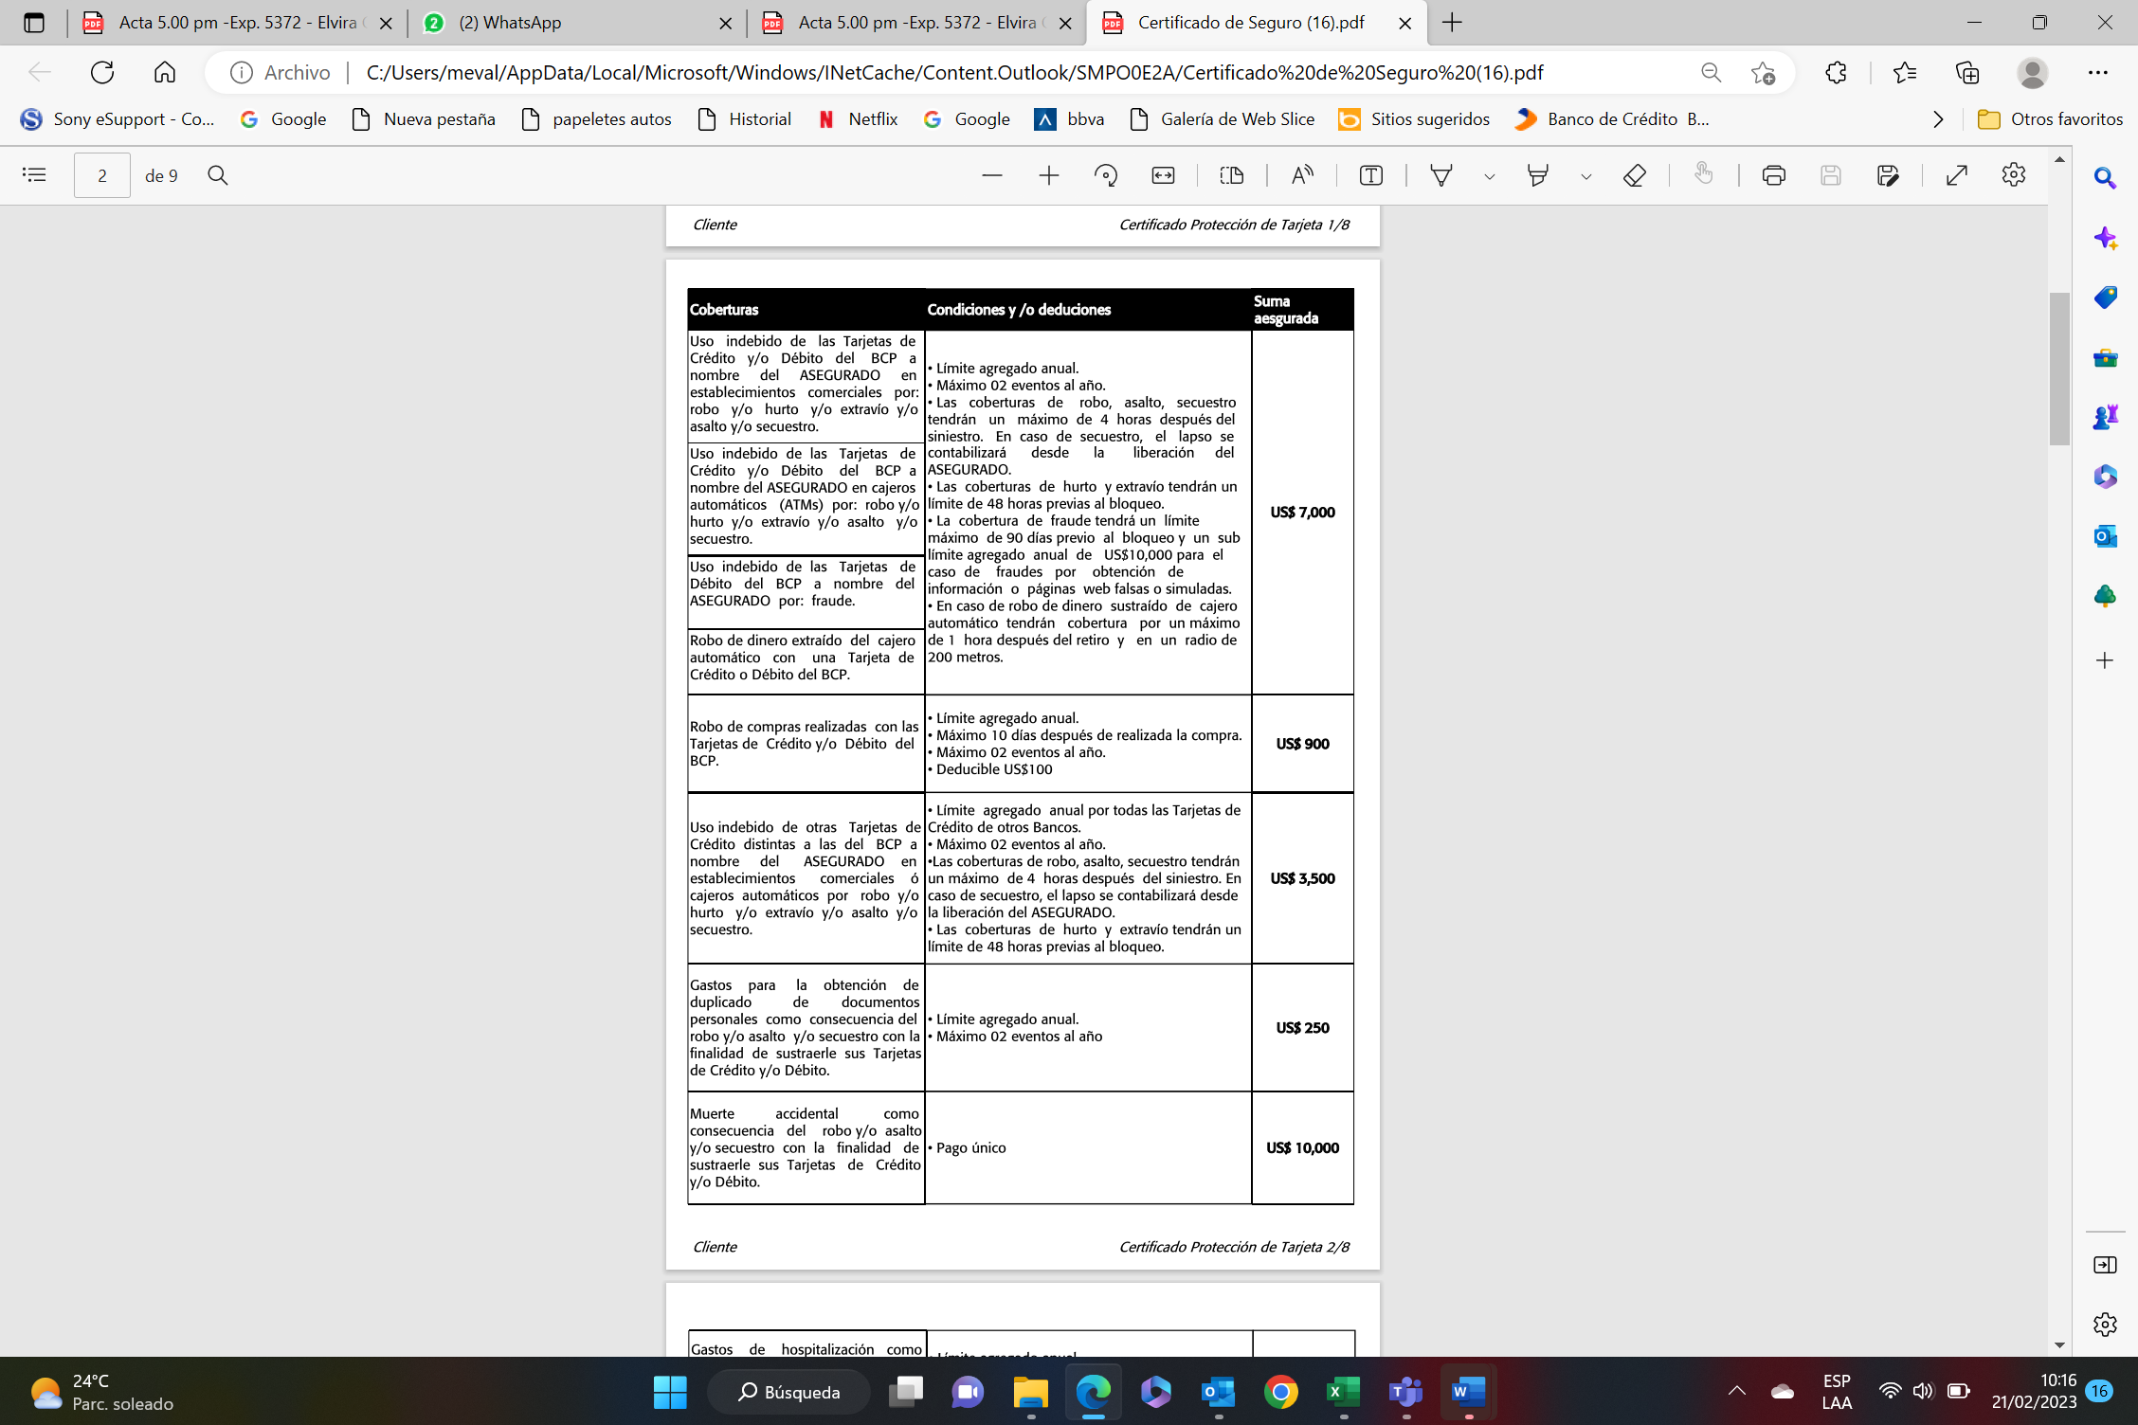

Dicha coberturas deben corresponder a las que obran en la póliza de seguros grupal suscrita entre la aseguradora y la entidad contratante del seguro (en este caso, el Banco de Crédito del Perú); sin embargo, la aseguradora no ha cumplido con presentar la póliza, pese a que ello fue expresamente requerido y la ley y el propio certificado de seguro deben establecer la obligación de hacerlo ante el requerimiento del asegurado. En este caso, solo se ha presentado un certificado de seguro, pero que no lleva la firma de la reclamante, lo cual es insuficiente para acreditar las condiciones del seguro contratado. A continuación se presenta imagen pertinente del certificado de seguro sin firma que hace referencia a la obligación de la entrega de la póliza, cuando es requerida:

.....................................................................................

Siendo un elemento esencial para analizar la cobertura de seguro, el analizar la póliza de seguros suscrita entre el Banco y la compañía de seguro, cuyo carga de la prueba radica exclusivamente en la aseguradora, pues es ella quien debe contar con dicho contrato, esta Defensoría no puede verificar si efectivamente la póliza grupal solo cubre el uso indebido de tarjetas de débito por fraude y no así el uso indebido de tarjetas de crédito por fraude.

Ahora bien, teniendo en cuenta que en vía de impugnación se podría cumplir con presentar la póliza suscrita entre la aseguradora y el Banco de Crédito, a continuación se analizarán los supuestos de cobertura que supuestamente prevé la póliza:

Del cuadro del certificado de seguro -sin firma- presentado, se aprecia que los dos primeros supuestos de cobertura corresponden al uso de las tarjetas de crédito o débito luego del hurto o robo, extravío, asalto o secuestro de la misma en establecimientos comerciales o cajeros automáticos; circunstancias que no ocurrieron en este caso.

La tercera cobertura se refiere al uso indebido por fraude, pero limita su aplicación solo a las tarjetas de débito como sostiene la compañía en sus descargos, es decir, no cubre el fraude realizado con tarjetas de crédito.

La cuarta y quinta coberturas se refieren al robo del dinero extraído o compras realizadas por la propia asegurada, bajo ciertas circunstancias, lo que tampoco ha ocurrido en el presente caso; y, la sexta cobertura se refiere al uso indebido de otras tarjetas de crédito distintas a las del BCP, lo que tampoco aplica al caso que nos ocupa.

En este evento, no es un hecho controvertido que el fraude ha sido cometido con la tarjeta de crédito, y no con la de débito, es solo que la reclamante manifiesta su malestar y discrepancia por cuanto fue el propio banco el que le indicó que debía acudir al seguro que tenía contratado.

En consecuencia, la propia descripción de los hechos sufrida por la reclamante determinaría que los mismos no formen parte del presupuesto de hecho descriptivo de los riesgos cubiertos por el Seguro de Protección de Tarjeta; por lo que de verificarse que la póliza de seguro contempla los mismos supuestos de cobertura que obran en el certificado de seguro – sin firma- presentado por la aseguradora, el rechazo de cobertura sería legítimo.

En efecto, un contrato de seguro válidamente emitido obliga a la aseguradora a otorgar cobertura siempre y cuando se cumplan las condiciones pactadas, las mismas que corresponden al riesgo aceptado expresamente en su oportunidad y en razón del cual se estructuró el equilibrio contractual.

Al respecto, es aplicable lo sancionado en la sétima regla interpretativa contenida en el artículo IV de la Ley Nro. 29946 – Ley del Contrato de Seguro, que establece: “La cobertura, exclusiones y, en general, la extensión del riesgo, así como los derechos de los beneficiarios, previstos en el contrato de seguro, deben interpretarse literalmente” (lo destacado es nuestro); y, en este sentido, carece de sustento pretender que la aseguradora deba otorgar cobertura a riesgos que no han sido aceptados.

No se estaría desconociendo que se hayan realizado operaciones no autorizadas, lo que sucedería es que dicho supuesto no se encontraría como un riesgo bajo cobertura de la póliza contrada.

Asimismo, la aseguradora señaló que, sin perjuicio de ser un riesgo no asegurable, la póliza señala que se excluyen los supuestos de fraude o clonación de tarjetas de crédito. Cabe señalar que dicha referencia no resultaría necesaria por cuanto la propia definición de la cobertura no las abarcaría; sin embargo, como no se ha presentado la póliza de seguro, para poder oponer dicha exclusión debería acreditarse que la misma fue puesta en conocimiento de la asegurada, lo que tampoco se ha acreditado, toda vez que no se ha presentado el certificado de seguro suscrito por la asegurada, ni se ha acreditado que el contenido del mismo fue puesto en conocimiento de la misma, de algún modo, en forma previa al siniestro.

Ahora bien, se mencionó en la audiencia de vista, que el reglamento de tarjetas de crédito establece la responsabilidad de los bancos en el caso de clonación de tarjetas de crédito, lo que se encuentra regulado en el Reglamento de Tarjetas de Crédito.

Al respecto el artículo 23 del Reglamento de Tarjetas de Crédito y Débito aprobado por Resolución SBS N° 6523-2013-SBS (artículo sustituido por la Resolución SBS N° 5570-2019 del 27/11/2019, vigente a partir del 01/01/2021) establece lo siguiente respecto de las operaciones no reconocidas (cuando la indicada norma se refiere a empresas se refiere a las empresas bancarias, cajas municipales y otras entidades financieras, más no se refiere a las empresas de seguros):

“Artículo 23°.- Responsabilidad por operaciones no reconocidas
Ante el rechazo de una transacción o el reclamo por parte del usuario de que esta fue ejecutada incorrectamente, la empresa es responsable de realizar la evaluación correspondiente y de demostrar que las operaciones fueron autenticadas y registradas.

La empresa es responsable de las pérdidas por las operaciones realizadas en los siguientes casos:
1. Por incumplimiento de lo dispuesto en el artículo 21 del Reglamento.
2. Cuando las tarjetas hayan sido objeto de clonación.
3. Por el funcionamiento defectuoso de los canales o sistemas puestos a disposición de los usuarios para efectuar operaciones.
4. Por la manipulación de los cajeros automáticos o de los ambientes en que estos operan, puestos a disposición por la empresa emisora o por terceros con los cuales esta tiene convenio.
5. Cuando se haya producido la suplantación del usuario en las oficinas.
6. Operaciones denominadas micropago.
7. Operaciones realizadas luego del bloqueo o cancelación de la línea de crédito o de la tarjeta o cuando la tarjeta haya expirado.
8. Operaciones asociadas a servicios no solicitados o habilitados por el titular conforme a lo dispuesto en los artículos 7 y 13 del presente Reglamento.
9. Cuando el esquema de autenticación del cliente para la realización de estas operaciones no cumpla con los requerimientos mínimos de seguridad establecidos en la normativa vigente.

En caso no se cumpla con ninguno de los supuestos anteriores; y de producirse el extravío, sustracción, robo, hurto o uso no autorizado de la tarjeta, o de la información que contiene, la empresa es responsable de las operaciones realizadas con posterioridad a la comunicación efectuada a la empresa por parte del usuario para informar tales hechos.

La empresa no está obligada a asumir las pérdidas asociadas a las operaciones no reconocidas, cuando acredite la responsabilidad del usuario.

De presentarse un reclamo por operaciones no reconocidas, cuya responsabilidad no hubiese sido asumida por la empresa, esta deberá responder al usuario explicando las razones que sustentan su posición de manera clara, pronunciándose sobre los hechos cuestionados.”

No corresponde a este colegiado pronunciarse sobre la responsabilidad de la entidad financiera, ni determinar si estamos o no ante un supuesto de clonación o fraude de la tarjeta de crédito que pudiera o no ser responsabilidad del banco. Lo concerniente a una reclamación por uso indebido de tarjeta de crédito, no amparada por el seguro que nos ocupa, es un tema que corresponde resolverse directamente entre la respectiva institución financiera y el tarjeta-habiente, siendo la aseguradora ajena a ello, porque su responsabilidad sólo es exigible en función a los términos y condiciones del correspondiente contrato de seguro.

Por lo expuesto, teniendo en cuenta que no se ha presentado la póliza de seguro grupal firmada entre el Banco de Crédito y la aseguradora, ni el certificado de seguro suscrito por la reclamante, el rechazo de cobertura no resulta legítimo. Sin embargo, se deja expresa constancia que el sentido de la presente resolución podría variar en los términos expuestos, si la aseguradora acredita vía impugnación que la póliza de seguro contratada entre ella y el Banco de Crédito, limitó la cobertura por fraude solamente a la tarjeta de débito.

Atendiendo a lo expresado, este órgano resolutivo unipersonal concluye su apreciación razonada y conjunta al amparo de lo establecido en el Reglamento de la DEFASEG, por lo que resuelve:

RESUELVE:

Declarar FUNDADA la reclamación interpuesta por ................................................................... contra ....................................... correspondiente al SEGURO DE PROTECCIÓN DE TARJETA.

Lima, 06 de marzo de 2023

La Secretaría Técnica certifica que la presente resolución cuenta con el voto de los vocales cuyos nombres figuran en el presente documento.

María Eugenia Valdez Fernández Baca – Presidente
Rolando Eyzaguirre Maccan – Vocal
Omar Alfaro Villanueva – Vocal
Gonzalo Abad del Busto - Vocal

